Загальна фізична підготовка

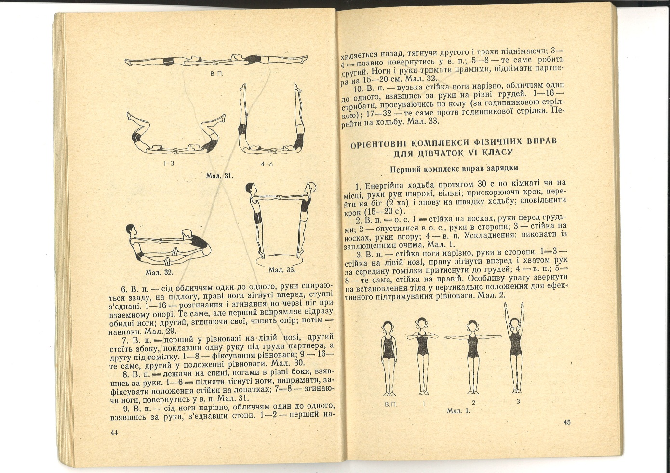

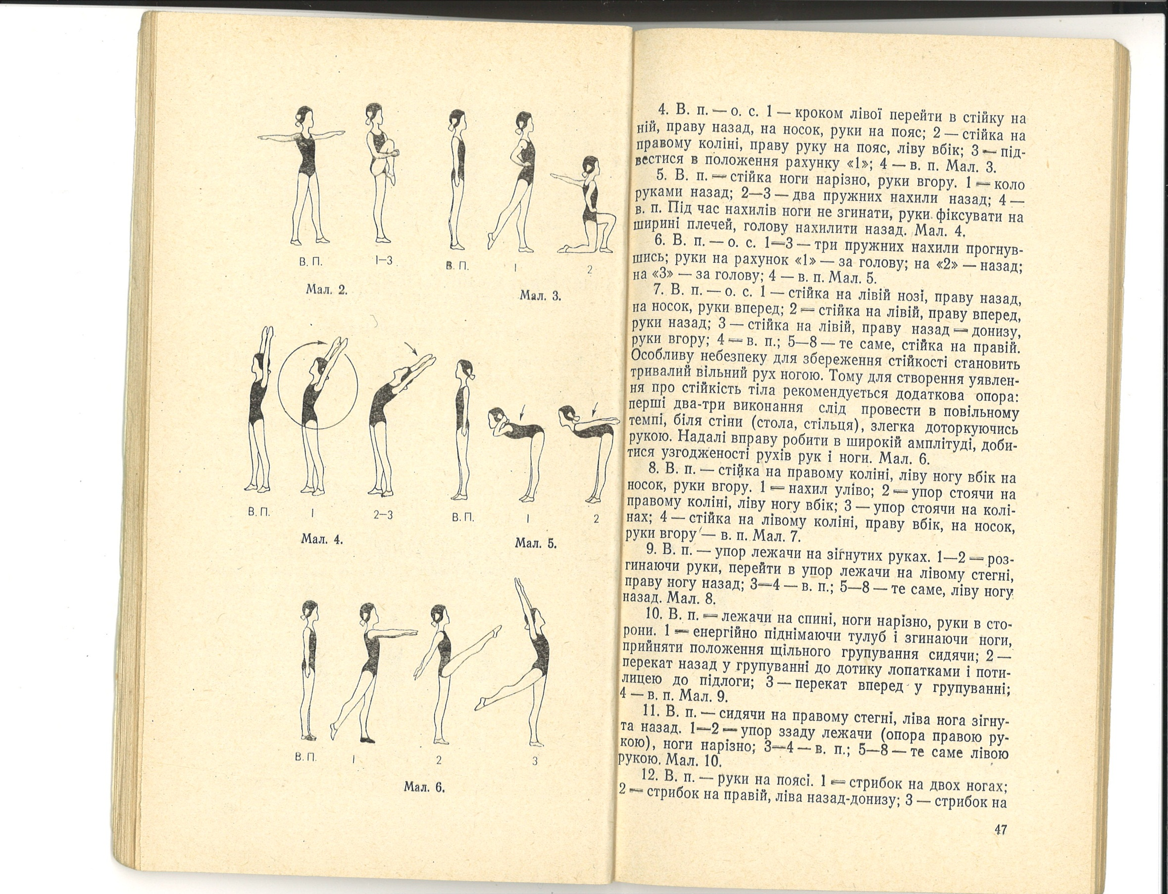

Виконай і запиши на відео вправи (1 вправа- 1 бал)

та надішли на david.igor1961@gmail.com або на вайбер 0987613794